**UCiSW 2 projekt – gra Pong**

Marek Machliński (241308)

Daniel Król (241399)

Prowadzący: dr inż. Jacek Mazurkiewicz

Spis treści

Cel projektu 1

Opis komponentów 2

Input Manager 2

Player 2

PowerUp 4

CollisionManager 4

RenderManager 6

Ball 7

GameLogic 7

Podsumowanie 8

# Cel projektu

Celem projektu było wykonanie programu w VHDL realizującego grę Pong, który powinien zostać uruchomiony na zestawie Spartan3e Starter Kit. Gra oferuje możliwość rozgrywki dla dwóch graczy za pomocą jednej klawiatury. Sterowanie dla każdego z graczy odbywa się z użyciem dwóch klawiszy: W i S oraz strzałka w górę i strzałka w dół. Dodatkowo istnieje opcja resetu rozgrywki za pomocą klawisza R i pauzy za pomocą klawisza P. Każdy z graczy dysponuje paletką, którą może poruszać w górą lub w dół ekranu. Między graczami odbija się piłka, która jeśli przekroczy linię paletki któregoś z nich, to przeciwnik zdobywa punkt. Zadaniem graczy jest wprowadzanie paletki na kurs kolizyjny z piłką. Dodatkowo piłka może odbijać się od górnej i dolnej krawędzi ekranu. Po osiągnięciu maksymalnej liczby punktów jeden z graczy wygrywa. W grze pojawiają się także losowe ulepszenia, które gracze mogą zebrać, aby zmodyfikować rozgrywkę (np. powiększenie piłki, powiększenie paletki, przyspieszenie paletki itd.).

# Opis komponentów

Każdy z komponentów został przetestowany przy użyciu symulacji behawioralnej. Nazwa każdego z obrazów poniżej nawiązuje do nazwy jego pliku testowego.

## Input Manager

InputManager odpowiada za obsługę odczytanych klawiszy, które zostały wciśnięte. Korzysta on z modułu PS2_Kbd do odczytu kodów klawiszy z klawiatury. Jego logika polega na rozpoznaniu kodu wciśniętego klawisza za pomocą klauzuli case … when.

## Player

Instancja modułu Player jest osobna dla każdego z graczy. Posiada on proces odpowiedzialny za zwiększanie punktów, który może resetować liczbę punktów do zera w przypadku naciśnięcia resetu lub zwiększać liczbę punktów gracza w przypadku otrzymania sygnału zwiększenia punktów. Limitem punktów jest stała liczbowa. Drugi proces odpowiada za modyfikowanie prędkości poruszania się paletki gracza, która może zostać zwiększona do wartości maksymalnej lub zmniejszona do domyślnej (1 jednostka odległości na 1 jednostkę czasu). Analogicznie zachowuje się trzeci proces odpowiadający za modyfikację rozmiaru paletki gracza: może zostać powiększona do rozmiaru maksymalnego lub zmniejszona do rozmiaru minimalnego. Ostatni proces odpowiada za modyfikację pozycji paletki gracza, która jest obliczana na podstawie obecnej pozycji, docelowego kierunku poruszenia się i obecnej prędkości poruszania się paletki danego gracza.

Testowanie modułu polegało na obserwacji zmian wartości pozycji gracza zależnie od aktualnej prędkości poruszania się, pozycji i otrzymanego docelowego kierunku poruszania się. Paletka gracza powinna poruszać się od aktualnej pozycji gracza o wartość szybkości poruszania się w stronę zdefiniowaną przez sygnał kierunku poruszania. Dodatkowo w momencie odebrania sygnału przyspieszenia gracz powinien zacząć poruszać się ze zwiększoną szybkością:

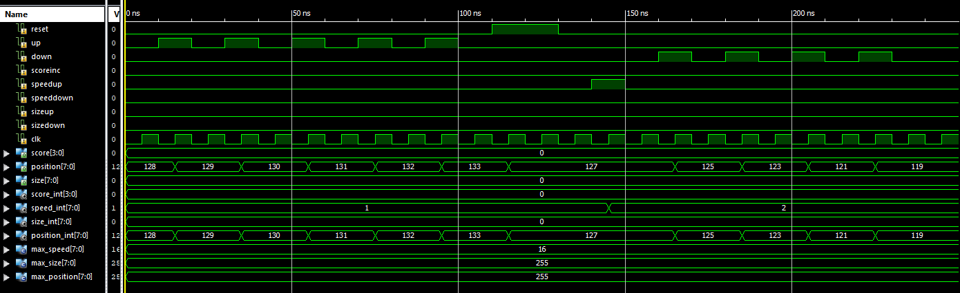

1 Player_shouldMoveUpAndDown

Moduł gracza powinien reagować na sygnał resetu poprzez zresetowanie aktualnej wartości punktów gracza i przesunięciu go do pozycji domyślnej:

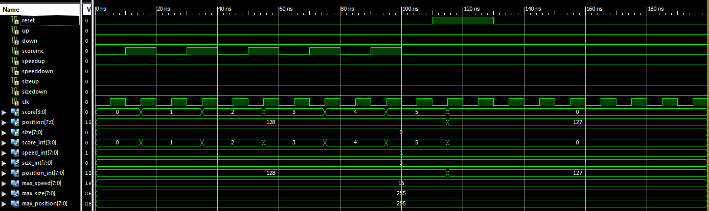

2 Player_shouldResetScore

Gracz powinien również reagować na sygnały zwiększania i zmniejszania się rozmiaru jego paletki. Dla resetu wielkość paletki powinna być przywracana do domyślnej:

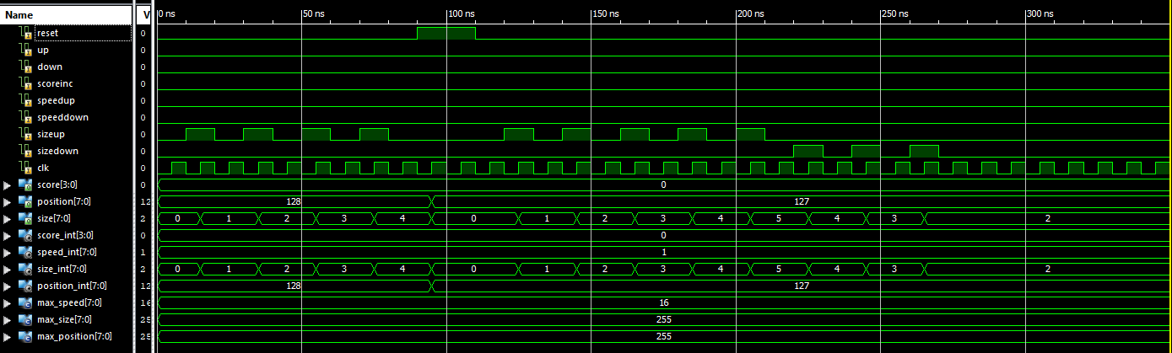

3 Player_shouldSizeDown

Gracz powinien reagować na zmiany jego szybkości poruszania się uwzględniając maksymalną wartość prędkości, po osiągnięciu której nie zostaje ona zwiększana:

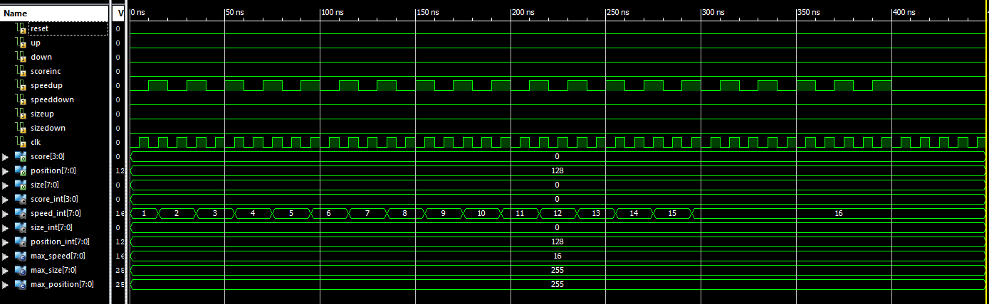

4 Player_shouldSpeedUpToMaxSpeed

Ostatecznie gracz powinien reagować na wszystkie podane wcześniej sygnały tak samo w przypadku gdy występują one osobne jak i w momencie, gdy występują jednocześnie. Test obrazujący zachowanie tego modułu pod wpływem wszystkich sygnałów go dotyczących:

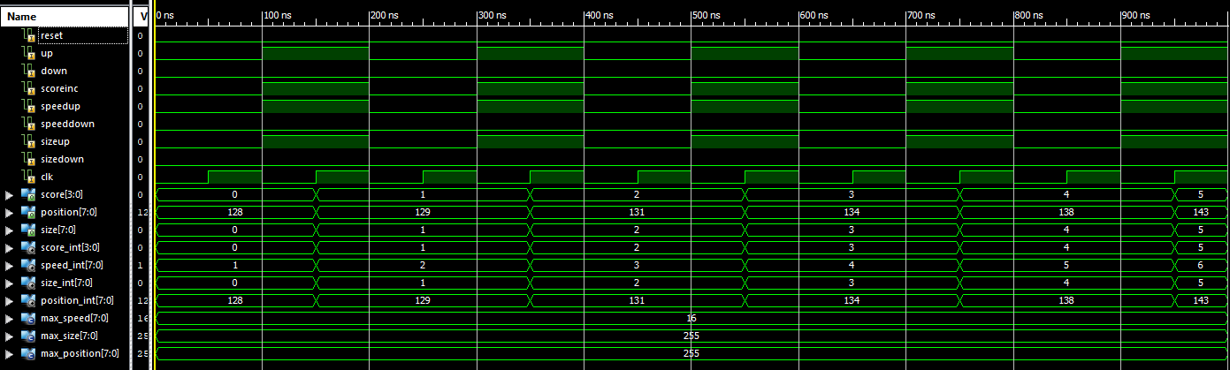

5 Player_behavior

## PowerUp

Ten moduł odpowiada za zarządzanie stanem ulepszeń rozmieszczonych na mapie. Ulepszenia rozmieszczane są w losowych punktach, a w przypadku wylosowaniu pozycji dla ulepszenia poza obszarem gry pozycja ta zostaje przesunięta do krawędzi, poza którą ta pozycja wykracza. Dane ulepszenie może być aktywowane lub dezaktywowane. Moduł ten posiada submoduł RandGen, którego instancje odpowiadają kolejno za generowanie losowego typu ulepszenia (typ ulepszenia określa, czy ulepszeniem będzie np. powiększenie paletki czy powiększenie piłki), a także za generowanie losowej wartości pozycji ulepszenia osobno w płaszczyźnie X i Y.

Przykładowa generacja losowego ulepszenia:

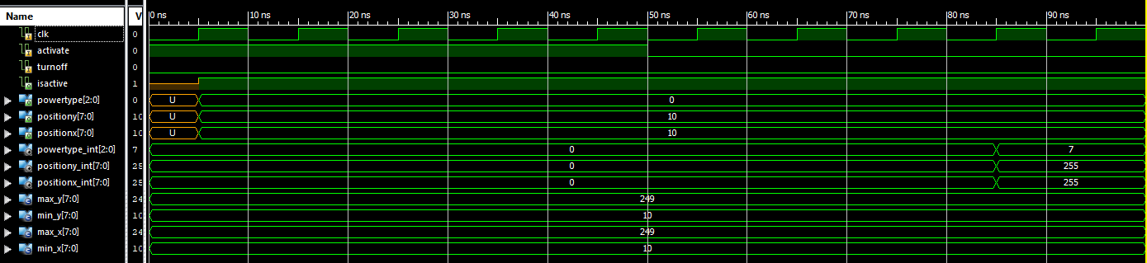

6 PowerUp_shouldGenerateRandomPowerUp

## CollisionManager

Jest to moduł odpowiadający za sprawdzanie kolizji podczas poruszania się piłki. Na początku ustalany jest rozmiar piłki na podstawie jej pozycji i aktualnego rozmiaru. Następnie sprawdzane są warunki matematyczne związane z pozycją paletki gracza (także z uwzględnieniem ulepszeń), pozycji piłki i wektora poruszania się piłki. Na podstawie tego najpierw wykrywana jest kolizja z prawą ścianą, a następnie sprawdzanie, czy w tym miejscu ściany znajdowała się paletka gracza. Jeśli nie było tam paletki, to punkt zyskuje gracz po lewej stronie. Analogiczne warunki są sprawdzane dla kolizji z lewą ścianą. Ostatnimi opcjami jest sprawdzanie kolizji z górną i dolną krawędzią ekranu, jednak wtedy ustalany jest jedynie kolejny wektor odbicia piłki bez sprawdzania warunków dotyczących punktacji. Drugi z procesów tego modułu odpowiada za sprawdzanie kolizji z ulepszeniami. Odbywa się to na podstawie obecnej pozycji piłki, obecnej szybkości poruszania się piłki, docelowego miejsca poruszenia się piłki i pozycji ulepszenia. W przypadku kolizji z ulepszeniem sprawdzany jest jego typ, a na podstawie tego typu aktywowane jest konkretne ulepszenie. Taka kolizja możliwa jest w czterech przypadkach, dlatego za sprawdzanie każdej z możliwych pozycji piłki względem ulepszenia odpowiedzialna jest osobna wartość w klauzuli case … when.

Testowanie tego modułu polegało na sprawdzeniu jaki wektor (czyli dwubitowy kierunek) odbicia piłki zostanie zwrócony dla konkretnych wartości pozycji paletki gracza, piłki i docelowego wektora poruszenia się. Dodatkowo w przypadku trafienia w jedną ze ścian graczy (gdy w tym momencie nie ma tam paletki) powinien być zdobywany punkt przez przeciwnika. Przykładowe wartości pozycji obiektów i reakcja na nie:

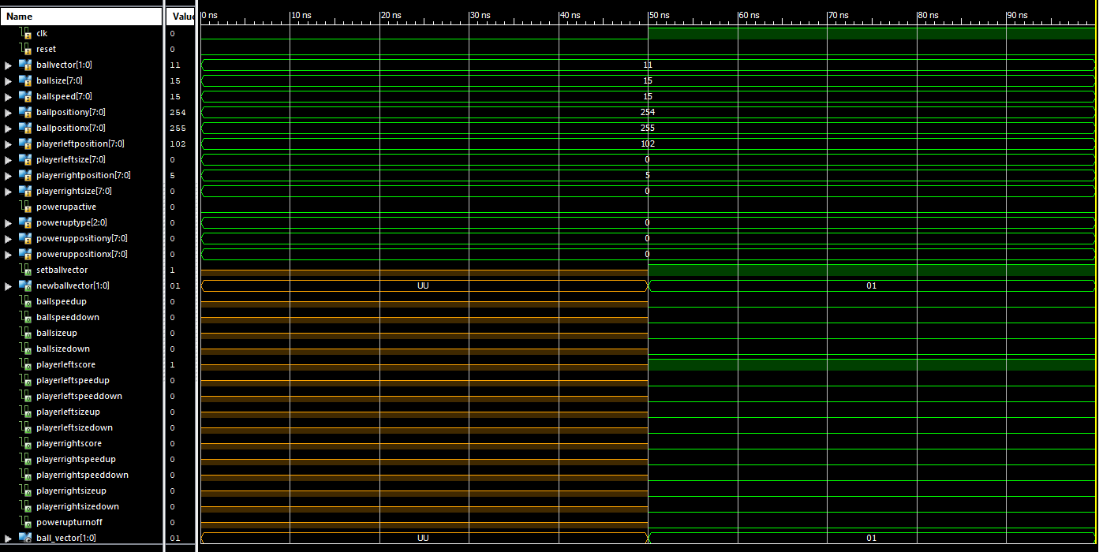

7 CollisionManager_shouldHitRightWall

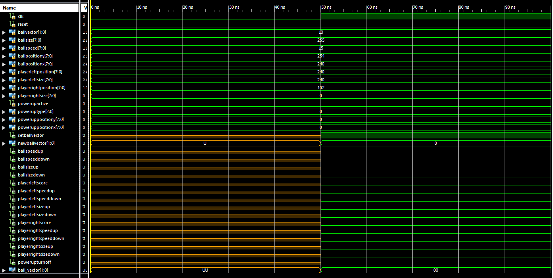

8 CollisionManager_shouldBounceLeftWall

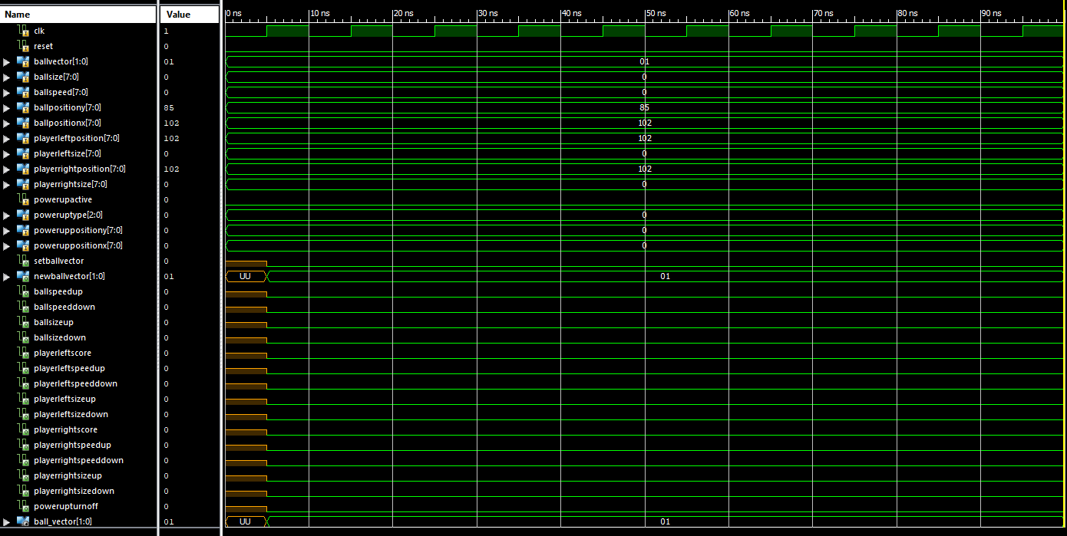

9 CollisionManager_behavior

## RenderManager

Moduł ten został zaimplementowany jako ostatni ze względu na to, że służy do konsumowania informacji na temat obiektów, które znajdują się w grze, a następnie wyświetlaniu ich w odpowiednich miejscach na ekranie. Moduł ten posiada proces odpowiadający za inicjalizację dwuwymiarowych wektorów, za pomocą których odbywa się pisanie do VGA. Jednak synteza takich buforów zajmowała kilkanaście godzin, z racji czego kod ten został wykomentowany. Główną częścią tego modułu jest proces odpowiadający za rozpoznawanie obiektów, jakie należy wyświetlić, a następnie tworzenie odpowiednich kształtów w wektorach pikseli w celu wysyłania ich i wizualizacji na ekranie. Odbywa się to za pomocą dwóch buforów, do których ładowane są wartości odpowiednie dla konkretnego kształtu do wyświetlenia (np. piłki czy paletki). Każdy z obiektów posiada indywidualny sposób odwzorowania na kształt do wyświetlenia.

## Ball

Moduł Ball posiada proces zarządzający prędkością poruszania się i rozmiarem piłki. Operuje on na sygnale Reset, w przypadku którego wystąpienia następuje zresetowanie tych dwóch wartości do wartości domyślnych. W przypadku aktywności któregoś z sygnału odpowiadającego za modyfikację prędkości czy rozmiaru piłki następuje obliczenie nowej wartości tej wielkości. Drugi proces odpowiada za zmianę pozycji piłki. W przypadku resetu zostaje ona ustawiona na wartość domyślną. W przypadku nastąpienia zmiany pozycji piłki jest ona obliczana na podstawie wektora kierunku przesunięcia piłki, który może przyjmować cztery wartości zależnie od kierunku.

Zmienianie się wartości pozycji piłki jest zależne od jej aktualnej pozycji, rozmiaru i prędkości. Piłka posiadając ciągle ten sam wektor poruszania się może zmieniać swoją pozycję w różny sposób zależnie od wartości prędkości czy rozmiaru:

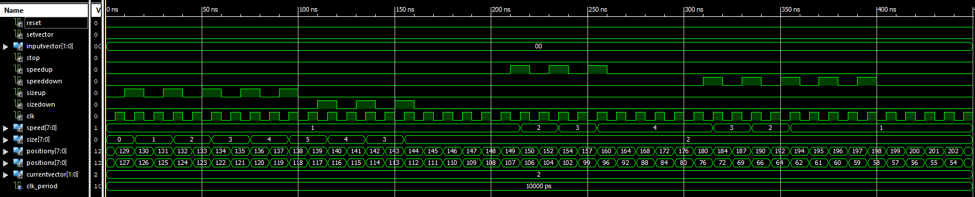

10 Ball_shouldChangeSpeedAndSize

W przypadku zmiany wartości wektora docelowego poruszenia się piłka powinna zaczynać poruszać się w kierunku zdefiniowanym przez aktualny wektor poruszania się:

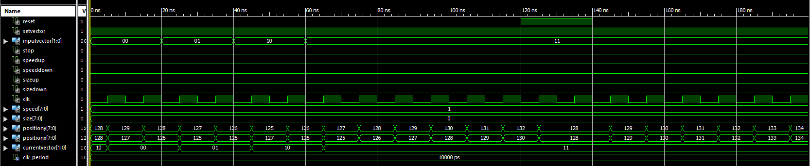

11 Ball_shouldMoveByVector

## GameLogic

Ten moduł odpowiada za procesy związane z warunkami gry abstrahując od mechaniki jej działania. Pierwszy proces odpowiada za sprawdzanie warunku końca gry, którym jest zdobycie maksymalnej wartości punktów przez którego z graczy. Drugi proces odpowiada za ulepszenia podczas wystąpienia resetu lub pauzy w trakcie rozgrywki. Dla resetu licznik czasu stworzenia ulepszenia jest resetowany, dla pauzy jest zatrzymywany, a normalnie zmniejsza się o jedną jednostkę. Ostatni proces zarządza obliczaniem momentu, w którym powinna zostać wyświetlona kolejna klatka prezentująca obraz gry. Działa on jedynie na podstawie sygnału zegarowego.

Moduł ten powinien reagować na zmianę wartości punktów graczy i kończyć grę w momencie osiągnięcia przez któregoś z nich maksymalnej liczby punktów:

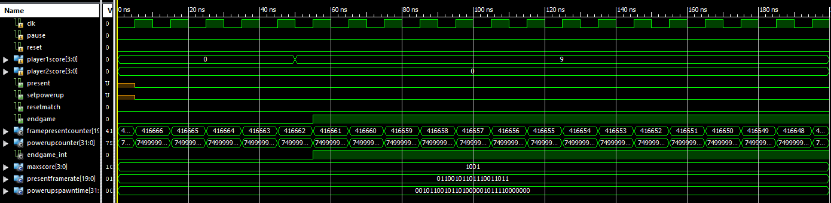

12 GameLogic_shouldEndGame

W przypadku resetu wartość licznika czasu do pojawienia się ulepszenia powinna zostać przywrócona do wartości domyślnej, a dla pauzy powinna zostać „zamrożona” wraz z licznikiem czasu wysyłania kolejnej klatki obrazu do ekranu podczas całego trwania pauzy:

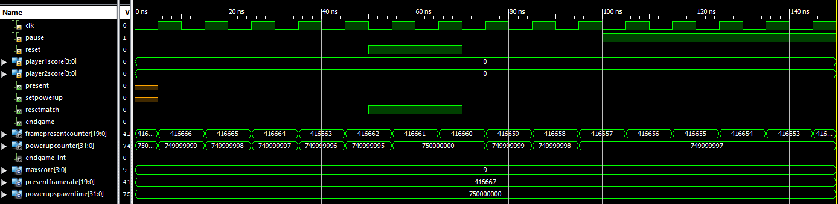

13 GameLogic_shouldResetGame

# Podsumowanie

Obecnie wszystkie moduły oprócz RenderManager posiadają testy, na których zostało sprawdzone zachowanie poszczególnych komponentów. Odbyło się to za pomocą analizy wartości sygnałów podczas symulacji behawioralnej. Dla modułu RenderManager nie zostały stworzone testy, ponieważ służy on jedynie do wyświetlania obrazu na ekranie. W celach dodatkowych projektu znalazło się odtwarzanie dźwięków podczas kluczowych wydarzeń gry (np. zdobycie punktu, zebranie ulepszenia), jednak nie zostało ono zaimplementowane ze względu na brak dostępu do fizycznego sprzętu, na którym mogłoby to zostać przetestowane, a także ze względu na stosunkowo dużą złożoność projektu składającego się z elementów, które nie zostały przetestowane fizycznie. Skutkiem tego był brak użycia wcześniej zaplanowanego modułu „WAVreader” do odtwarzania dźwięku. Poza tym pozostałe cele zostały zrealizowane. Cały projekt był tworzony z użyciem systemu kontroli wersji GIT, co dwukrotnie pozwoliło na łatwiejsze zidentyfikowanie problemu leżącego w ostatnich zmianach dodanych do kodu. Problematyczna okazała się synteza projektu, ponieważ w końcowej fazie implementacji zajmowała kilkanaście godzin, co wymusiło wykomentowanie linii RenderManagera powodujących znaczne wydłużenie syntezy (duży rozmiar bufora ekranowego). Pisanie testów równolegle z implementacją modułów okazało się przydatne ze względu na wczesne wykrywanie błędów, co prawdopodobnie zaoszczędziło kilku godzin poprawiania błędów dotyczących wielu modułów korzystających z wadliwego już modułu. Projekt nie został ostatecznie przeniesiony na zestaw Spartan3e ze względu na brak dostępu do laboratorium, w którym się znajdował.